МІНІСТЕРСТВО ОСВІТИ І НАУКИ УКРАЇНИ

НАВЧАЛЬНО-НАУКОВИЙ КОМПЛЕКС

«ІНСТИТУТ ПРИКЛАДНОГО СИСТЕМНОГО АНАЛІЗУ»

НАЦІОНАЛЬНОГО ТЕХНІЧНОГО УНІВЕРСИТЕТУ УКРАЇНИ

«КИЇВСЬКИЙ ПОЛІТЕХНІЧНИЙ ІНСТИТУТ»

КАФЕДРА МАТЕМАТИЧНИХ МЕТОДІВ СИСТЕМНОГО АНАЛІЗУ

Лабораторна робота №2

З дисципліни «Комп’ютерні мережі»

**Виконала:** *студентка 3-го курсу*

*гр. КА-77*

*Затірка В.В.*

**Прийняв:** *Кухарєв С.О*

***Київ 2020р.***

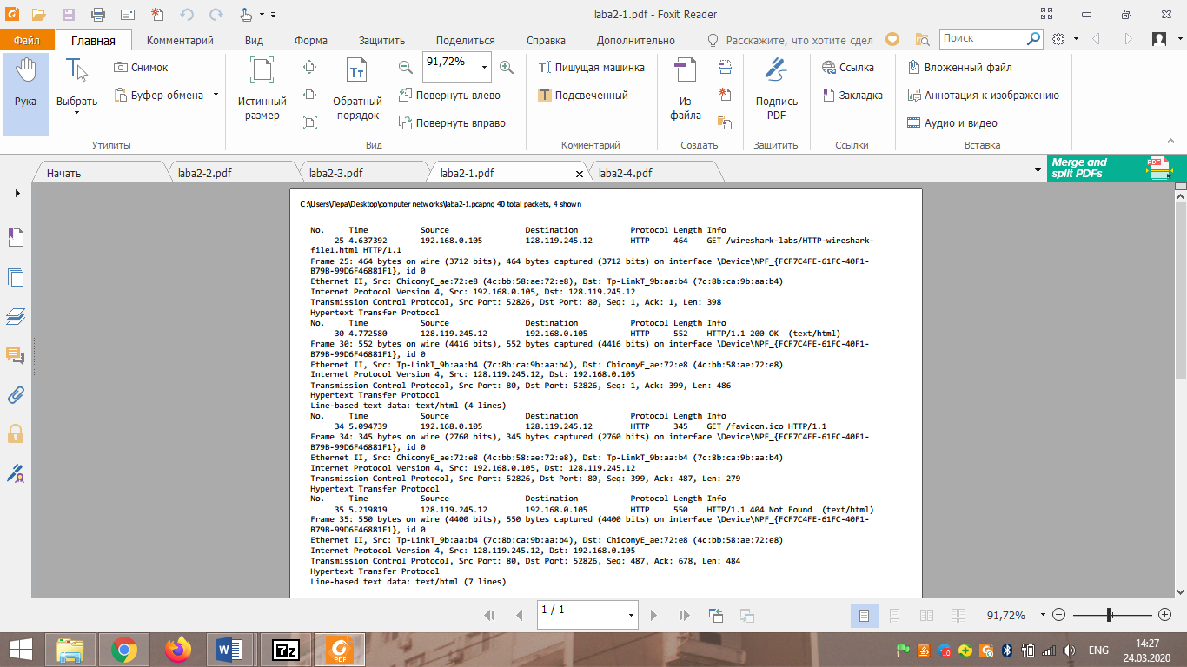

**Відповіді на контрольні запитання:**  
1. Яку версію протоколу HTTP використовує ваш браузер (1.0 чи 1.1)? **GET /wireshark-labs/HTTP-wireshark-file1.html HTTP/1.1**

Яку версію протоколу використовує сервер? **HTTP/1.1 200 OK**

2. Які мови (якщо вказано) браузер може прийняти від сервера?

**американська англійська, російська, англійська**

**en-US;q=0.5,en;q=0.3,ru-RU,ru;q=0.8**

3. Які IP-адреси вашого комп’ютера та цільового веб-сервера?

**Адреса комп’ютера** 192.168.0.105

**цільова адреса веб-сервера** 128.119.245.12

4. Який статусний код сервер повернув у відповіді вашому браузеру? **200**

5. Коли на сервері в останній раз був модифікований файл, який запитується

браузером? Last-Modified: Sun, 22 Mar 2020 05:59:02 GMT

6. Скільки байт контенту повертається сервером? **128**  (**Content-Length: 128)**

7. Переглядаючи нерозібраний байтовий потік пакету, чи бачите ви деякі заголовки в потоці, які не відображаються у вікні деталей пакету? Якщо так, назвіть один з них.

-

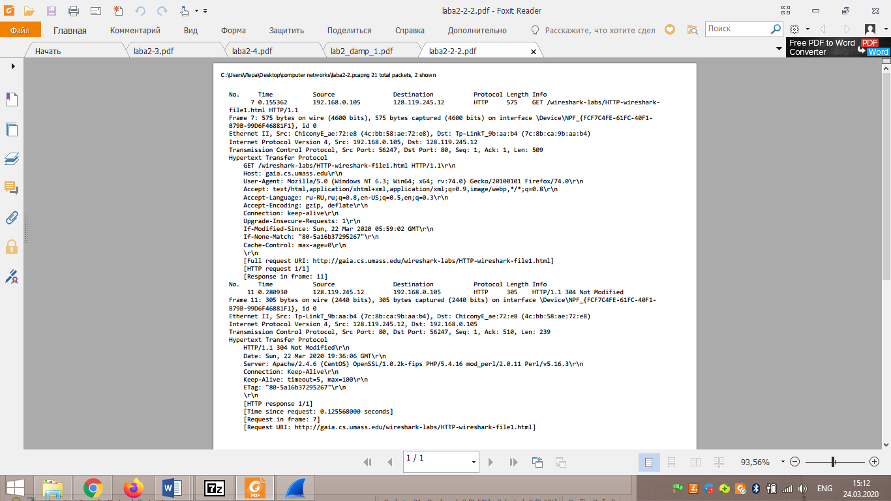

8. Перевірте вміст першого запиту HTTP GET від вашого браузера до сервера. Чи є в ньому заголовок IF-MODIFIED-SINCE?

**ні**

9. Перевірте вміст першої відповіді сервера. Чи повернув сервер вміст файлу

безпосередньо у відповіді?

**так**

10. Перевірте вміст другого запиту HTTP GET. Чи є в ньому заголовок IF-MODIFIED-SINCE? Якщо так, яке значення йому відповідає?

**If-Modified-Since: Sun, 22 Mar 2020 05:59:02 GMT**

11. Який код та опис статусу другої відповіді сервера? Чи повернув сервер вміст файлу безпосередньо у відповіді?

**304 Not Modified, ні**

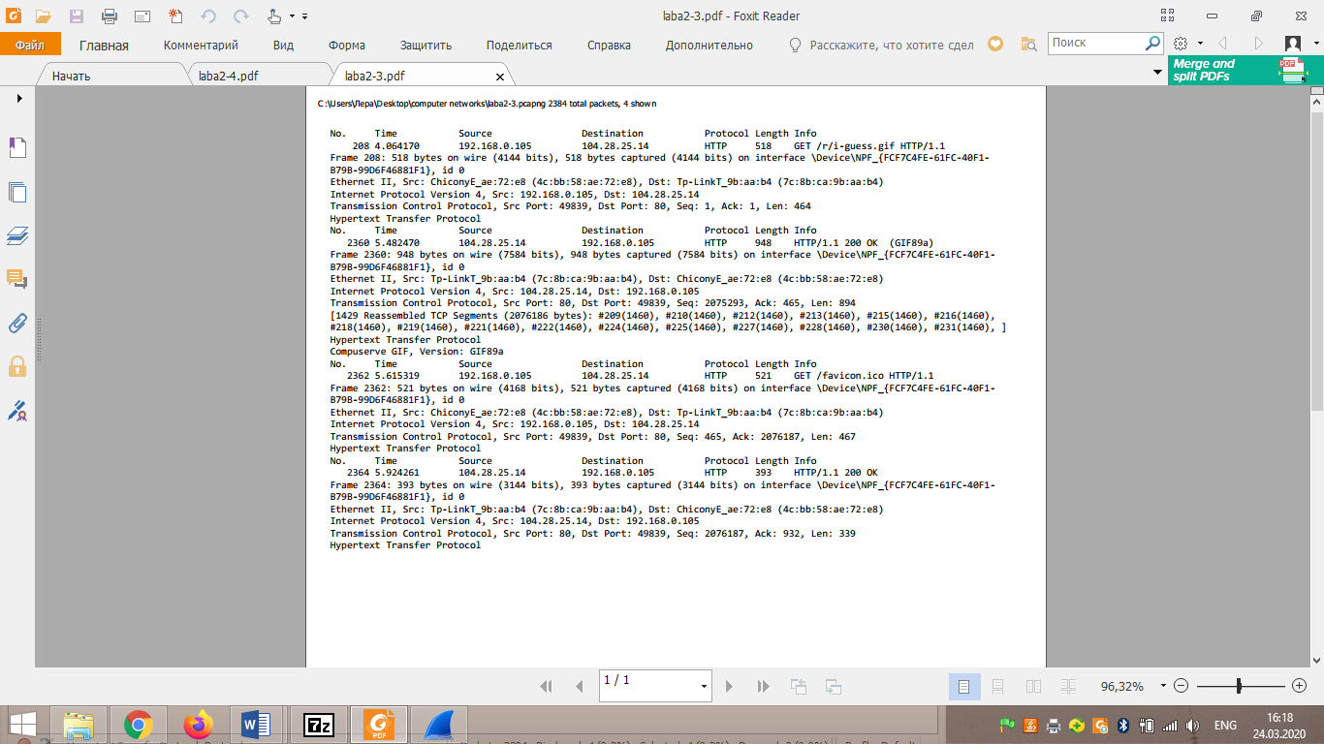

12. Скільки повідомлень HTTP GET було відправлено вашим браузером?

**2**

13. Скільки пакетів TCP було необхідно для доставки одної відповіді HTTP-сервера?

**2**

14. Який код та опис статусу був у відповіді сервера?

**200 OK (GIF89a) / 200 OK**

15. Чи зустрічаються у даних пакетів-продовжень протоколу TCP стрічки з кодом та описом статусу відповіді, або ж якісь заголовки протоколу HTTP?

**Ні**

No. Time Source Destination Protocol Length Info

|  |  |  |  |
| --- | --- | --- | --- |
| 5 0.158952  file4.html HTTP/1.1 | 192.168.0.105 | 128.119.245.12 | HTTP 464 GET /wireshark-labs/HTTP-wireshark |

Frame 5: 464 bytes on wire (3712 bits), 464 bytes captured (3712 bits) on interface \Device\NPF_{FCF7C4FE-61FC-40F1-  
B79B-99D6F46881F1}, id 0  
Ethernet II, Src: ChiconyE_ae:72:e8 (4c:bb:58:ae:72:e8), Dst: Tp-LinkT_9b:aa:b4 (7c:8b:ca:9b:aa:b4)  
Internet Protocol Version 4, Src: 192.168.0.105, Dst: 128.119.245.12  
Transmission Control Protocol, Src Port: 57738, Dst Port: 80, Seq: 1, Ack: 1, Len: 398  
Hypertext Transfer Protocol  
No. Time Source Destination Protocol Length Info  
13 0.284396 128.119.245.12 192.168.0.105 HTTP 1139 HTTP/1.1 200 OK (text/html)  
Frame 13: 1139 bytes on wire (9112 bits), 1139 bytes captured (9112 bits) on interface \Device\NPF_{FCF7C4FE-61FC-40F1-  
B79B-99D6F46881F1}, id 0  
Ethernet II, Src: Tp-LinkT_9b:aa:b4 (7c:8b:ca:9b:aa:b4), Dst: ChiconyE_ae:72:e8 (4c:bb:58:ae:72:e8)  
Internet Protocol Version 4, Src: 128.119.245.12, Dst: 192.168.0.105  
Transmission Control Protocol, Src Port: 80, Dst Port: 57738, Seq: 1, Ack: 399, Len: 1073  
Hypertext Transfer Protocol  
Line-based text data: text/html (17 lines)  
No. Time Source Destination Protocol Length Info  
19 0.550952 192.168.0.105 128.119.245.12 HTTP 421 GET /pearson.png HTTP/1.1  
Frame 19: 421 bytes on wire (3368 bits), 421 bytes captured (3368 bits) on interface \Device\NPF_{FCF7C4FE-61FC-40F1-  
B79B-99D6F46881F1}, id 0  
Ethernet II, Src: ChiconyE_ae:72:e8 (4c:bb:58:ae:72:e8), Dst: Tp-LinkT_9b:aa:b4 (7c:8b:ca:9b:aa:b4)  
Internet Protocol Version 4, Src: 192.168.0.105, Dst: 128.119.245.12  
Transmission Control Protocol, Src Port: 57738, Dst Port: 80, Seq: 399, Ack: 1074, Len: 355  
Hypertext Transfer Protocol  
No. Time Source Destination Protocol Length Info  
32 0.747205 128.119.245.12 192.168.0.105 HTTP 781 HTTP/1.1 200 OK (PNG)  
Frame 32: 781 bytes on wire (6248 bits), 781 bytes captured (6248 bits) on interface \Device\NPF_{FCF7C4FE-61FC-40F1-  
B79B-99D6F46881F1}, id 0  
Ethernet II, Src: Tp-LinkT_9b:aa:b4 (7c:8b:ca:9b:aa:b4), Dst: ChiconyE_ae:72:e8 (4c:bb:58:ae:72:e8)  
Internet Protocol Version 4, Src: 128.119.245.12, Dst: 192.168.0.105  
Transmission Control Protocol, Src Port: 80, Dst Port: 57738, Seq: 3970, Ack: 754, Len: 715  
[3 Reassembled TCP Segments (3611 bytes): #30(1448), #31(1448), #32(715)]  
Hypertext Transfer Protocol  
Portable Network Graphics  
No. Time Source Destination Protocol Length Info  
36 0.765582 192.168.0.105 128.119.245.12 HTTP 435 GET /~kurose/cover_5th_ed.jpg HTTP/1.1  
Frame 36: 435 bytes on wire (3480 bits), 435 bytes captured (3480 bits) on interface \Device\NPF_{FCF7C4FE-61FC-40F1-  
B79B-99D6F46881F1}, id 0  
Ethernet II, Src: ChiconyE_ae:72:e8 (4c:bb:58:ae:72:e8), Dst: Tp-LinkT_9b:aa:b4 (7c:8b:ca:9b:aa:b4)  
Internet Protocol Version 4, Src: 192.168.0.105, Dst: 128.119.245.12  
Transmission Control Protocol, Src Port: 57741, Dst Port: 80, Seq: 1, Ack: 1, Len: 369  
Hypertext Transfer Protocol  
No. Time Source Destination Protocol Length Info  
38 0.866637 192.168.0.105 128.119.245.12 HTTP 345 GET /favicon.ico HTTP/1.1  
Frame 38: 345 bytes on wire (2760 bits), 345 bytes captured (2760 bits) on interface \Device\NPF_{FCF7C4FE-61FC-40F1-  
B79B-99D6F46881F1}, id 0  
Ethernet II, Src: ChiconyE_ae:72:e8 (4c:bb:58:ae:72:e8), Dst: Tp-LinkT_9b:aa:b4 (7c:8b:ca:9b:aa:b4)  
Internet Protocol Version 4, Src: 192.168.0.105, Dst: 128.119.245.12  
Transmission Control Protocol, Src Port: 57738, Dst Port: 80, Seq: 754, Ack: 4685, Len: 279  
Hypertext Transfer Protocol  
No. Time Source Destination Protocol Length Info  
56 0.988348 128.119.245.12 192.168.0.105 HTTP 550 HTTP/1.1 404 Not Found (text/html)  
Frame 56: 550 bytes on wire (4400 bits), 550 bytes captured (4400 bits) on interface \Device\NPF_{FCF7C4FE-61FC-40F1-  
B79B-99D6F46881F1}, id 0  
Ethernet II, Src: Tp-LinkT_9b:aa:b4 (7c:8b:ca:9b:aa:b4), Dst: ChiconyE_ae:72:e8 (4c:bb:58:ae:72:e8)  
Internet Protocol Version 4, Src: 128.119.245.12, Dst: 192.168.0.105  
Transmission Control Protocol, Src Port: 80, Dst Port: 57738, Seq: 4685, Ack: 1033, Len: 484  
Hypertext Transfer Protocol  
Line-based text data: text/html (7 lines)  
No. Time Source Destination Protocol Length Info  
156 1.152261 128.119.245.12 192.168.0.105 HTTP 1472 HTTP/1.1 200 OK (JPEG JFIF image)  
Frame 156: 1472 bytes on wire (11776 bits), 1472 bytes captured (11776 bits) on interface \Device\NPF_{FCF7C4FE-61FC-40F1-  
B79B-99D6F46881F1}, id 0  
Ethernet II, Src: Tp-LinkT_9b:aa:b4 (7c:8b:ca:9b:aa:b4), Dst: ChiconyE_ae:72:e8 (4c:bb:58:ae:72:e8)  
Internet Protocol Version 4, Src: 128.119.245.12, Dst: 192.168.0.105  
Transmission Control Protocol, Src Port: 80, Dst Port: 57741, Seq: 99913, Ack: 370, Len: 1406  
[70 Reassembled TCP Segments (101318 bytes): #40(1448), #41(1448), #43(1448), #44(1448), #46(1448), #47(1448), #49(1448),  
#50(1448), #52(1448), #53(1448), #64(1448), #65(1448), #67(1448), #68(1448), #70(1448), #71(1448), #73(1448), #74(1448]  
Hypertext Transfer Protocol  
JPEG File Interchange Format

16. Скільки запитів HTTP GET було відправлено вашим браузером? Якими були цільові IP-адреси запитів? **4,**192.168.0.105 **/** 128.119.245.12

17. Чи можете ви встановити, чи були ресурси отримані паралельно чи послідовно? Яким чином? **Послідовно, за часом**

**Висновки:** Яознайомилась з середовищем Wireshark, його інтерфейсом та оволоділа базовими методами перехоплення та аналізу пакетів,що використовуються для дослідження мережевих протоколів . А також зрозуміла, як саме передається різноманітний контент.